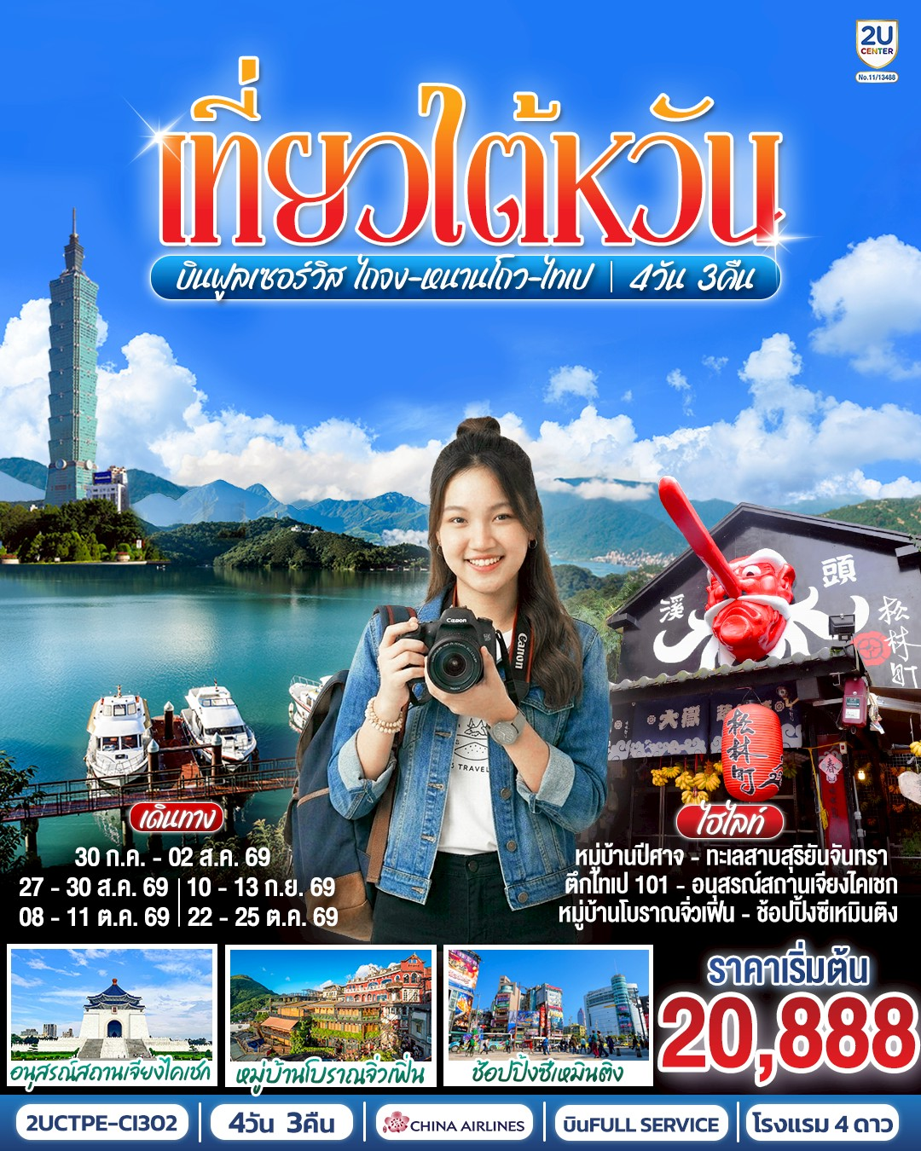
ไต้หวัน เที่ยวคุ้ม! 5 วัน 3 คืน [ราคาสุทธิรวมภาษีเชื้อเพลิงแล้ว ณ (1 เม.ย. 69) ]
สายการบิน China Airlines (CI838/CI837)

 | โปรแกรมการเดินทาง | เช้า | เที่ยง | ค่ำ | โรงแรมที่พัก
1 | กรุงเทพฯ สนามบินสุวรรณภูมิ (BKK) – ไทเป สนามบินไต้หวันเถาหยวน (TPE) [CI834 : 10.55–15.40] – เมืองไถจง – ร้านไอศกรีมมิยาฮาร่า (ไม่รวมค่าไอศกรีม) – ตลาดกลางคืนไถจง | - | ✈ | X | Hotel Initial Taichung  หรือเทียบเท่า  ระดับ 3 - 4 ★
2 | ไถจง – เมืองหนานโถว – ปราสาทช็อกโกแลตนีน่า – ช้อปปิ้งร้านชา (Teashop) – วัดเหวินหวู่ – ล่องเรือชมทะเลสาบสุริยันจันทรา – หมู่บ้านปีศาจซีโถว (Xitou Monster Village) |  |  | X | Hotel Initial Taichung  หรือเทียบเท่า  ระดับ 3 - 4 ★
3 | ไถจง – ไทเป – ร้านขนมพายสับปะรด (Vigor Pineapple Cake Shop) – ร้านสร้อยสุขภาพ (Germanium Shop) – อนุสรณ์สถานเจียงไคเชก – ตึกไทเป 101 (ไม่รวมขึ้นตึกชั้น 89) – ตลาดกลางคืนเหราเหอ (Raohe) |  |  |  | Capital Hotel Songshan  หรือเทียบเท่า  ระดับ 3 - 4 ★
4 | ไทเป – นิวไทเป – ร้านเครื่องสำอาง (Cosmetic Shop) – อุทยานธรณีเกาะเหอผิง – ถนนโบราณจิ่วเฟิ่น – วัดหลงซาน – ย่านซีเหมินติง – สนามบินไต้หวันเถาหยวน (TPE) – กรุงเทพฯ [CI837 : 22.30–01.35(+1)] |  |  | ✈

Day1 | กรุงเทพฯ สนามบินสุวรรณภูมิ (BKK) – ไทเป สนามบินไต้หวันเถาหยวน (TPE) [CI834 :10:55–15:40] – เมืองไถจง – ร้านไอศกรีมมิยาฮาร่า (ไม่รวมค่าไอศกรีม) – ตลาดกลางคืนไถจง
08.00 น. | นัดพบคณะผู้เดินทางทุกท่านพร้อมกัน ณ ท่าอากาศยานสุวรรณภูมิ อาคารผู้โดยสารขาออก ชั้น 4 ประตูทางเข้า 9 เคาน์เตอร์ P ป้ายต้อนรับ 2UCENTER โดยมีเจ้าหน้าที่2UCENTER คอยต้อนรับ ประสานงานตรวจเช็คเอกสาร และนำทุกท่านเข้าสู่ขั้นตอนการเช็คอินเพื่อโหลดสัมภาระ ทั้งนี้ จะมีหัวหน้าทัวร์ผู้เชี่ยวชาญร่วมเดินทางไปพร้อมกับคณะ เพื่อดูแลและอำนวยความสะดวกแก่ท่านอย่างใกล้ชิดตลอดการเดินทาง (หมายเหตุ: เคาน์เตอร์เช็คอินอาจมีการเปลี่ยนแปลง ทั้งนี้ขึ้นอยู่กับประกาศของทางสายการบิน ณ วันเดินทาง และเคาน์เตอร์จะปิดให้บริการก่อนเวลาเครื่องออก 60 นาที กรุณาตรงต่อเวลาเพื่อผลประโยชน์ของท่าน)
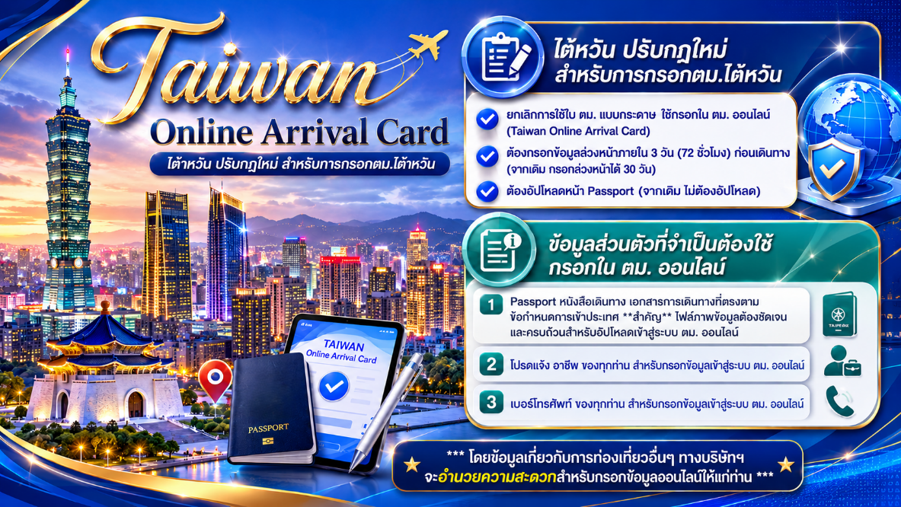
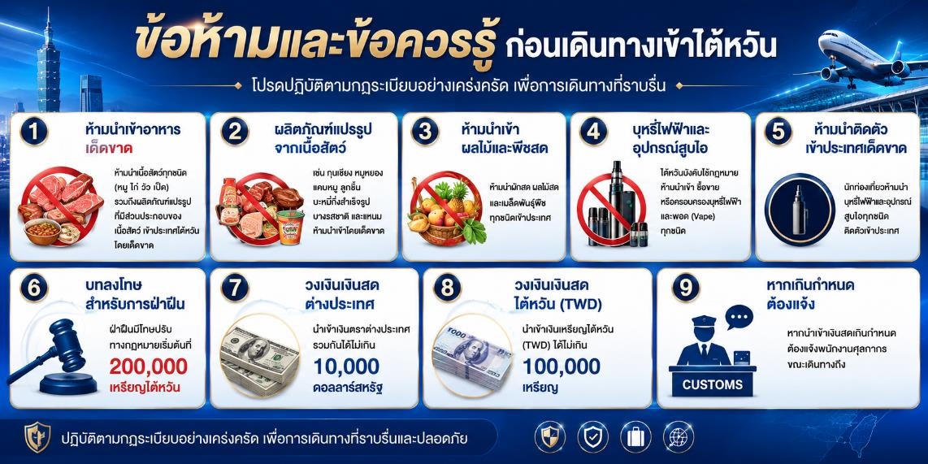
10.55 น. | นำท่านออกเดินทางสู่ ไต้หวัน โดยสายการบิน CHINA AIRLINES เที่ยวบินที่ CI834 | BKK-TPE |10.55–15.40 *มีอาหารบริการบนเครือง*
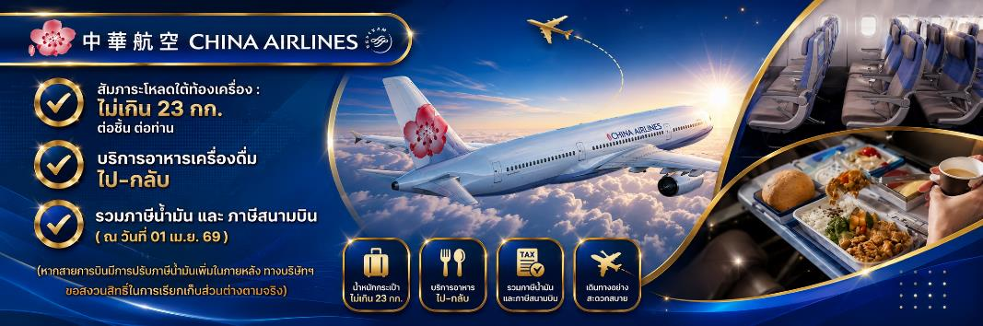
15.40 น. | เดินทางถึง ไทเป สนามบินไต้หวันเถาหยวน (TPE) ภายหลังจากคณะเดินทางถึงสนามบินและผ่าน  กระบวนการตรวจคนเข้าเมืองและพิธีการศุลกากรตามข้อกำหนดเรียบร้อยแล้ว
 | นำท่านคณะออกเดินทางสู่ เมืองไถจง (Taichung City) ใช้เวลาเดินทางประมาณ 2 – 3 ชั่วโมง เมืองไถจง ศูนย์กลางเศรษฐกิจและวัฒนธรรมของภาคกลางไต้หวัน เมืองที่โดดเด่นด้วยการวางผังเมืองทันสมัย ผสานแหล่งท่องเที่ยวธรรมชาติอันงดงามและวิถีชีวิตท้องถิ่นอย่างลงตัว ไถจงจึงเป็นจุดหมายที่ตอบโจทย์นักท่องเที่ยวคุณภาพที่มองหาความคุ้มค่า ความสะดวกสบาย และประสบการณ์ที่แตกต่าง
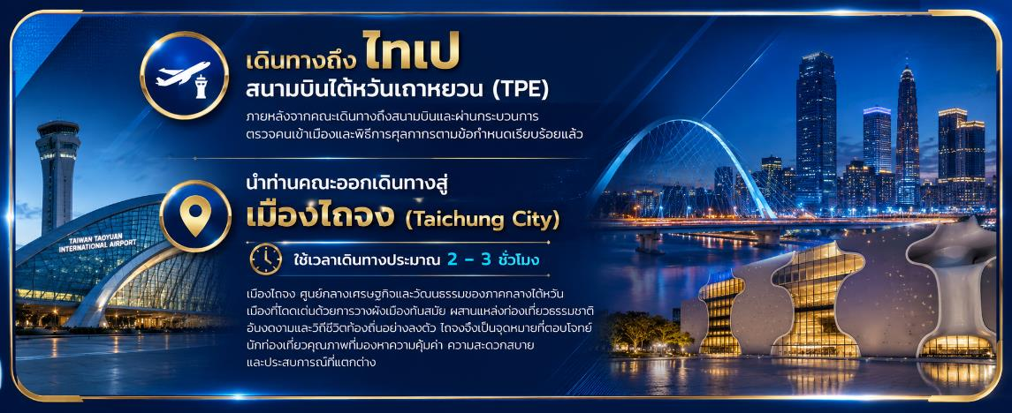
 | นำท่านเยี่ยมชม ร้านไอศครีมมิยาฮาร่า Miyahara (宮原眼科) แลนด์มาร์กชื่อดังของเมืองไถจง ที่ผสานสถาปัตยกรรม ประวัติศาสตร์ และรสชาติระดับพรีเมียมที่มีชื่อเสียงระดับประเทศ ตั้งอยู่ใจกลางเมืองไถจง อาคารประวัติศาสตร์ที่ได้รับการบูรณะอย่างประณีตจากอดีตคลินิกจักษุ สู่พื้นที่เชิงพาณิชย์ที่โดดเด่นด้านการออกแบบสถาปัตยกรรมสไตล์ยุโรป สร้างบรรยากาศหรูหราและมีเอกลักษณ์ เป็นจุดถ่ายภาพและจุดแวะพักที่ได้รับความนิยมอย่างสูงจากนักท่องเที่ยวทั้งชาวไต้หวันและต่างชาติ ภายในร้านนำเสนอผลิตภัณฑ์ของฝากและไอศกรีมสูตรพิเศษที่ใช้วัตถุดิบคุณภาพสูง มีรสชาติหลากหลายและมีเอกลักษณ์เฉพาะตัว ท่านสามารถเลือกซื้อหรือเลือกชิม(ค่าไอศกรีมและค่าใช้จ่ายส่วนตัวไม่รวมอยู่ในรายการทัวร์)
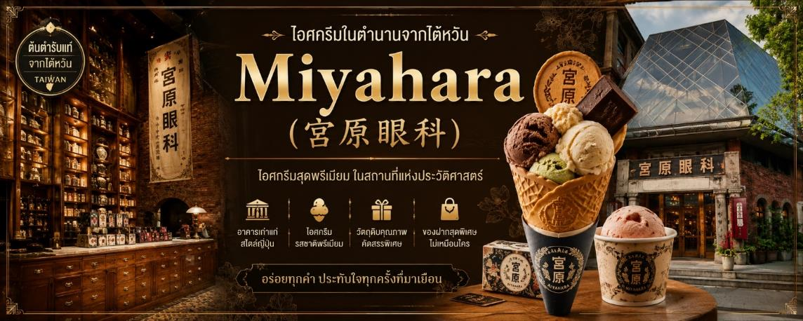
 | นำท่านเดินทางสู่ตลาดกลางคืนไถจง (Taichung Night Market) หนึ่งในแหล่งท่องเที่ยวยามค่ำคืนที่สะท้อนวัฒนธรรมการใช้ชีวิตของชาวไต้หวันได้อย่างชัดเจน เต็มไปด้วยร้านอาหารท้องถิ่นชื่อดัง อาหารสตรีทฟู้ดหลากหลายประเภท และบรรยากาศคึกคักที่เป็นเอกลักษณ์ ให้ท่านได้สัมผัสรสชาติและประสบการณ์ท้องถิ่นอย่างแท้จริง
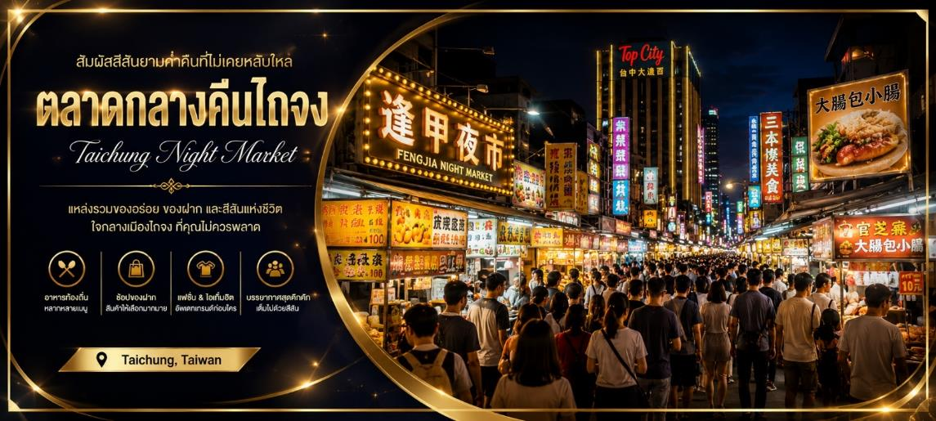
เย็น | อิสระในการเลือกอาหารเย็นตามอัธยาศัย เพื่อรองรับความหลากหลายของรสนิยมและความต้องการด้านอาหาร ไม่ว่าจะเป็นอาหารท้องถิ่นยอดนิยม ขนมขึ้นชื่อ หรือเมนูร่วมสมัย ทั้งยังเอื้อต่อการเดินชม เลือกซื้อของฝาก และถ่ายภาพบรรยากาศเมืองไถจงยามค่ำคืนอย่างเพลิดเพลิน
 | จากนั้นนำคณะเข้าพัก ณ โรงแรมระดับมาตรฐานไต้หวัน
ที่พัก | โรงแรม Hotel Initial Taichung หรือเทียบเท่าระดับ 3 – 4★
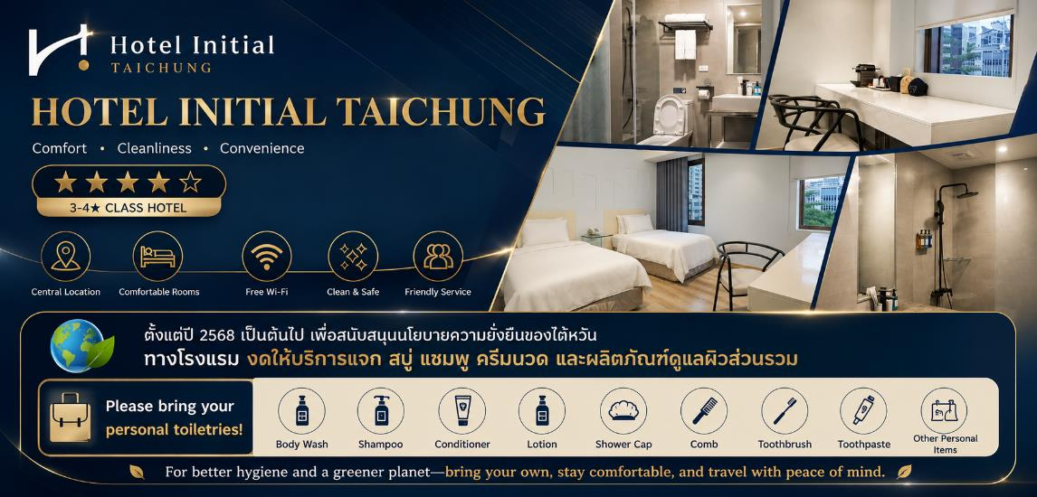
Day2 | ไถจง – เมืองหนานโถว – ปราสาทช็อกโกแลตนีน่า – ช้อปปิ้งร้านชา (Teashop) – วัดเหวินหวู่ – ล่องเรือชมทะเลสาบสุริยันจันทรา – หมู่บ้านปีศาจซีโถว (Xitou Monster Village)
เช้า | รับประทานอาหารเช้า ณ ห้องอาหารโรงแรม ( มื้อที่ 1 )
 | นำท่านเดินทางจากเมืองไถจงสู่ เมืองหนานโถว Nantou โดยรถบัสปรับอากาศมาตรฐาน ใช้ระยะเวลาเดินทางประมาณ 1.30–2 ชั่วโมง (ขึ้นอยู่กับสภาพการจราจร) ตลอดเส้นทางท่านจะได้เพลิดเพลินกับทัศนียภาพของชนบทและภูมิประเทศภาคกลางของไต้หวัน ซึ่งช่วยเพิ่มความผ่อนคลายและความรื่นรมย์ระหว่างการเดินทาง
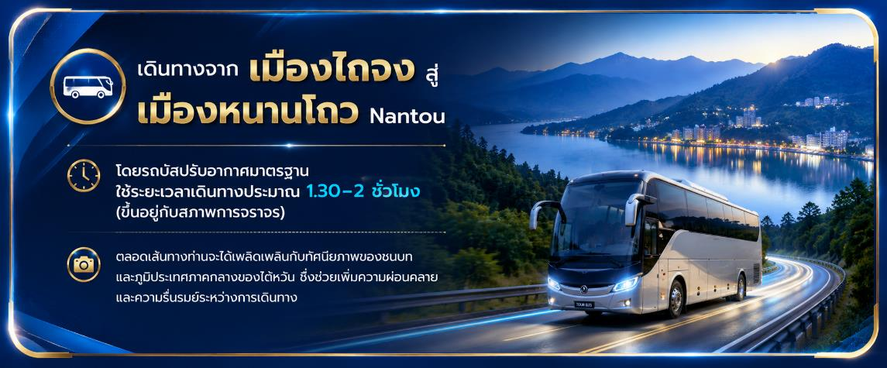
 | พาท่านย้อนเวลาสู่ยุโรปที่ปราสาทช็อกโกแลตนี้น่า (Cona's Chocolate Castle) ตื่นตากับปราสาทหินอ่อนสไตล์บารอกสุดอลังการที่ราวกับหลุดออกมาจากเทพนิยาย พร้อมมุมถ่ายรูปในสวนสไตล์กรีก สามารถแวะชิมและช้อป Gelato รสช็อกโกแลตระดับรางวัลโลกที่เข้มข้นถึงใจ
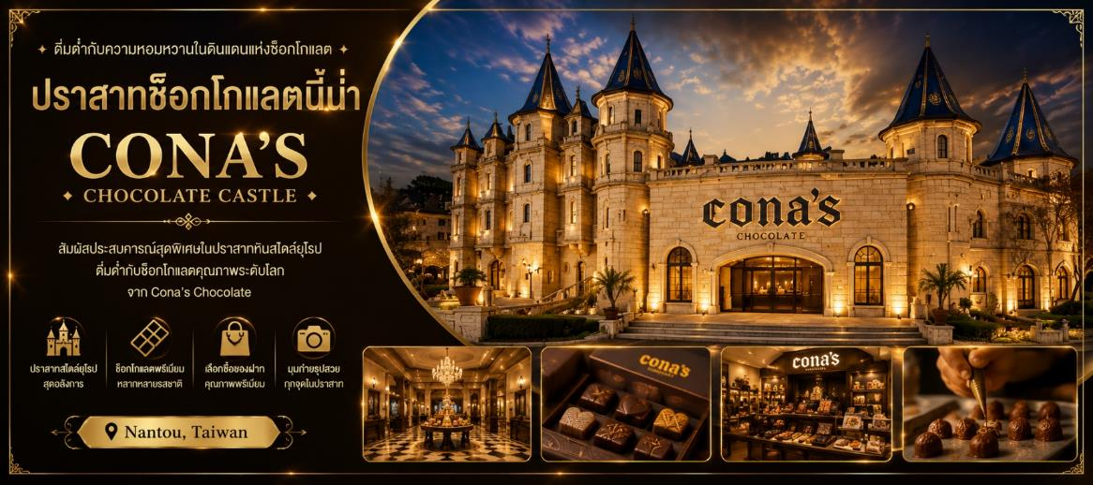
 | จากนั้นนำท่าน ช้อปปิ้งร้านชา (Teashop) แหล่งรวมชาไต้หวันคุณภาพสูง อิสระชิมชาและเลือกซื้อผลิตภัณฑ์ตามทอัธยาศัย
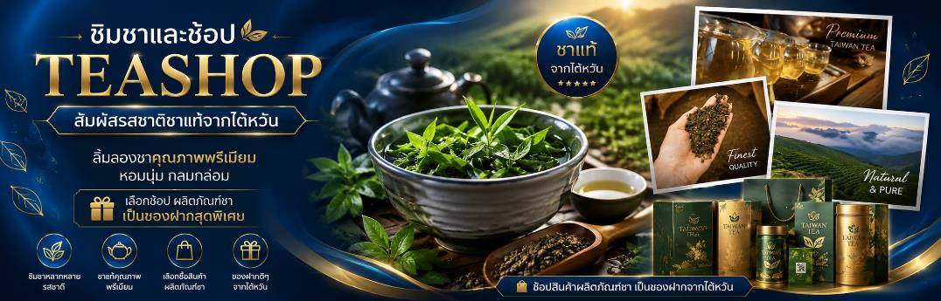
พาท่านเสริมสิริมงคลที่ วัดเหวินหวู่ (Wenwu Temple) วัดศักดิ์สิทธิ์ที่สุดแห่ง "สุริยันจันทรา" สัมผัสพลังความศักดิ์สิทธิ์ที่รวมเทพเจ้าฝ่ายบุ๋นและบู๊ไว้ในที่เดียว! ขอพรเรื่องสติปัญญาและการเรียนจาก ท่านขงจื๊อ พร้อมขอโชคลาภ การงาน และความซื่อสัตย์จาก เทพเจ้ากวนอู นั้นจากนี้วัดแห่งนี้ยังมีจุดสถานที่ของความขลังและพลังอันศักดิ์สิทธิ์ เริ่มจากหน้าวัดมีสิงโตหินอ่อนสีแดง คู่ยักษ์หน้าวัดที่ใหญ่ที่สุดในไต้หวันเพื่อปัดเป่าสิ่งชั่วร้าย. บันได 366 ขั้น: เปรียบเสมือนจำนวนวันใน 1 ปี (รวมปีอธิกสุรทิน). กระดิ่งขอพร: นักท่องเที่ยวนิยมซื้อกระดิ่งตามปีนักษัตร เขียนคำอธิษฐานแล้วนำไปแขวนไว้ตามขั้นบันไดวันเกิดของตน.วิหาร 3 ชั้น: แบ่งเป็นวิหารหน้า (เทพเจ้าแห่งโชคลาภ), วิหารกลาง (เทพเจ้ากวนอูและงักฮุย) และวิหารหลัง (ท่านขงจื๊อ).
มูให้สุด! แนะนำการขอพรครบทุกมิติที่วัดเหวินหวู่
- เด่นการงาน-ธุรกิจ: ขอพรกับ เทพเจ้ากวนอู เสริมความซื่อสัตย์ บารมี และชัยชนะ
- เด่นการเรียน-สติปัญญา: ไหว้ ท่านขงจื๊อ เสริมไหวพริบและความสำเร็จ
- เด่นโชคลาภ-ความรัก: ฝากหัวใจไว้กับ เฒ่าจันทรา และขอความมั่งคั่งจาก เทพเจ้าโชคลาภ
เคล็ดลับเสริมดวง: การนำกระดิ่งทองคำ ตามปีนักษัตร เขียนคำอธิษฐานแล้วนำไปแขวนไว้ตามวันเกิดของตัวเองที่บันได 366 ขั้น เชื่อว่าจะทำให้เสียงกระดิ่งส่งคำขอถึงสรวงสวรรค์
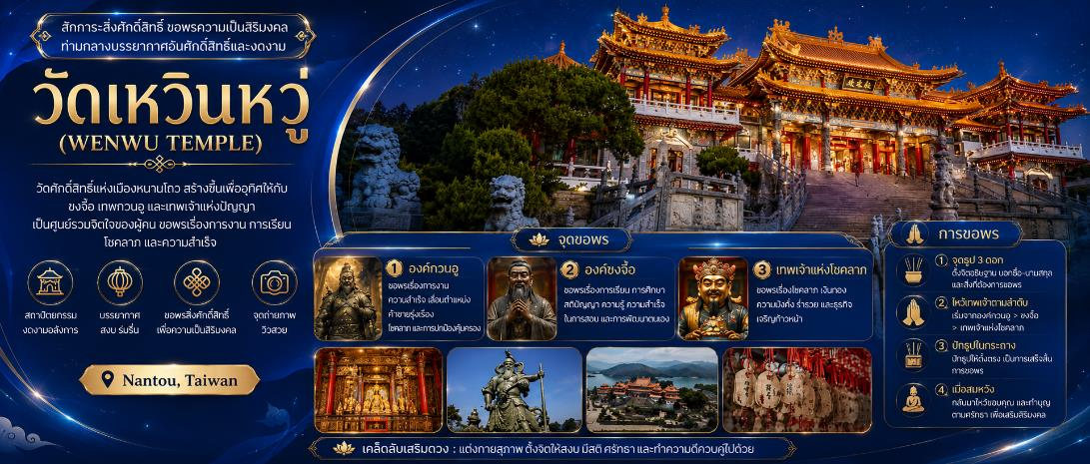
กลางวัน | รับประทานอาหารกลางวัน ณ ภัตตาคาร (มื้อที่ 2) เมนูพิเศษ!! ปลาประธานาธิบดี
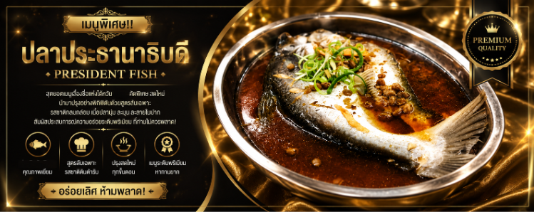
 | นำท่าน ล่องเรือชมทะเลสาบสุริยันจันทรา ตั้งอยู่ในเมืองหนานโถว ไต้หวัน เป็นทะเลสาบที่มีชื่อเสียงทั้งด้าน ความงดงามทางธรรมชาติและคุณค่าทางวัฒนธรรม ด้วยรูปร่างของทะเลสาบที่คล้ายพระอาทิตย์และพระจันทร์ สถานที่แห่งนี้จึงมีความสำคัญทั้งในเชิงสัญลักษณ์และศาสนา สำหรับนักวิชาการและผู้สนใจภูมิศาสตร์ ทะเลสาบนี้เป็นตัวอย่างของ ภูมิทัศน์เชิงธรณีวิทยาและระบบนิเวศที่หลากหลาย ที่ช่วยให้ผู้มาเยือนเรียนรู้เรื่องธรรมชาติและสิ่งแวดล้อม ระหว่างล่องเรือชมทะเลสาบสุริยันจันทรา ท่านจะได้สัมผัสและเพลิดเพลินกับวิวภูเขาสลับซับซ้อน น้ำใสสะอาด และบรรยากาศเงียบสงบรอบทะเลสาบ โดยเรือท่องเที่ยวจะพาท่านชม เกาะกลางทะเลสาบ วัดริมฝั่ง และทิวทัศน์ธรรมชาติที่เปลี่ยนไปตามฤดูกาล ทุกช่วงเวลาเหมาะกับการถ่ายภาพและพักผ่อนจิตใจ
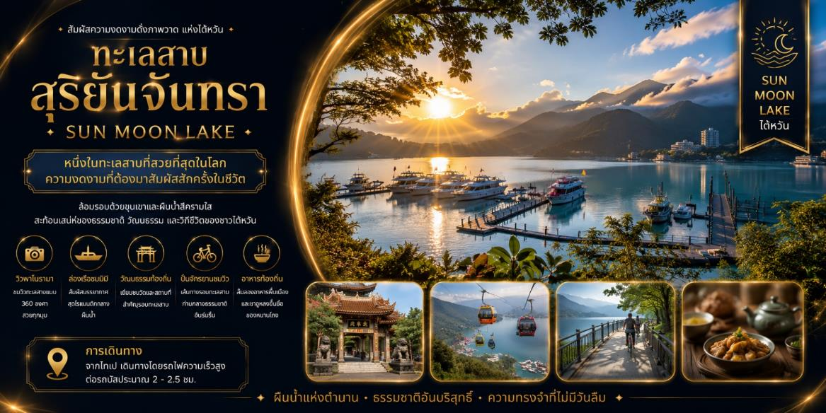
 | จากนั้นเดินทางส่หมู่บ้านปีศาจซีโถว (Xitou Monster Village) ใช้เวลาเดินทางโดยประมาณ 40–50 นาที หมู่บ้านปีศาจซีโถว แหล่งท่องเที่ยวธีมพิเศษที่มีเอกลักษณ์ สนุกสนาน และได้รับความนิยมสูง เปิดโอกาสให้ท่านเดินเล่น ถ่ายภาพ และเลือกซื้อของที่ระลึกในบรรยากาศที่แตกต่างและน่าจดจำ
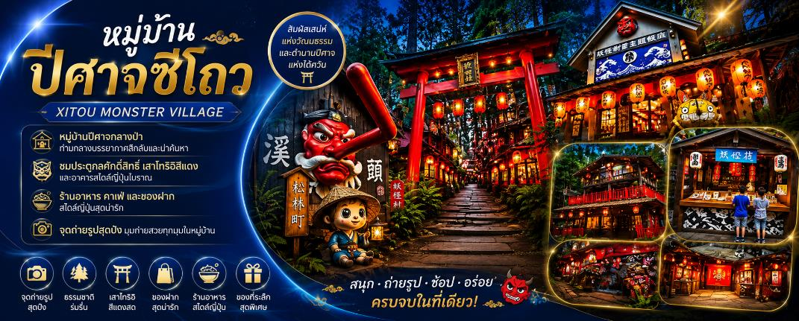
เย็น | อิสระในการเลือกอาหารเย็นตามอัธยาศัย ณ หมู่บ้านปีศาจ
 | ปิดท้ายวันด้วยการนำคณะเดินทางกลับเมืองไถจง ใช้เวลาประมาณ 1.30–2 ชั่วโมง
ที่พัก | Hotel Initial Taichung หรือเทียบเท่าระดับ 3-4★
Day3 | ไถจง – ไทเป – ร้านขนมพายสับปะรด (Vigor Pineapple Cake Shop) – ร้านสร้อยสุขภาพ (Germanium Shop) – อนุสรณ์สถานเจียงไคเชก – ตึกไทเป 101 (ไม่รวมขึ้นตึกชั้น 89) – ตลาดกลางคืนเหราเหอ (Raohe)
เช้า | รับประทานอาหารเช้า ณ ห้องอาหารโรงแรม ( มื้อที่ 3 )
 | ออกเดินทางจากเมืองไถจงสู่กรุงไทเป (ใช้เวลาเดินทางประมาณ 2–2.5 ชั่วโมง) (ขึ้นอยู่กับสภาพการจราจร) ตลอดเส้นทางเพลิดเพลินกับทัศนียภาพเมืองตลอดเส้นทาง
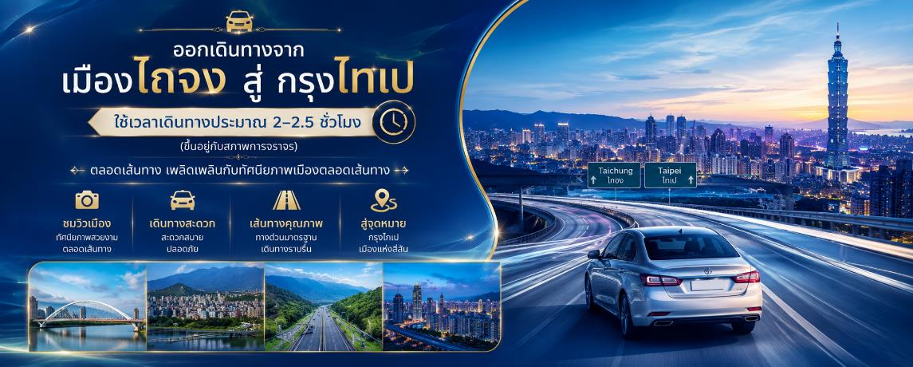
 | จากนั้นแวะชิมพายสัปปะรดที่ ร้านขนมพายสับปะรด (Vigor Pineapple Cake Shop) สินค้าขึ้นชื่อของไต้หวันที่ได้รับความนิยมระดับสากล อิสระเลือกซื้อเป็นของฝากอามอัธยาศัย จานนั้นพาท่านเข้าสู่ ร้านสร้อยสุขภาพ (Germanium Shop) แหล่งรวมเครื่องประดับเพื่อสุขภาพและมงคลตามความเชื่อของไต้หวัน เหมาะสำหรับผู้ที่สนใจของฝากเพื่อสุขภาพและโชคลาภ อิสระเลือกชมและช้อปสินค้าตามอัธยาศัย
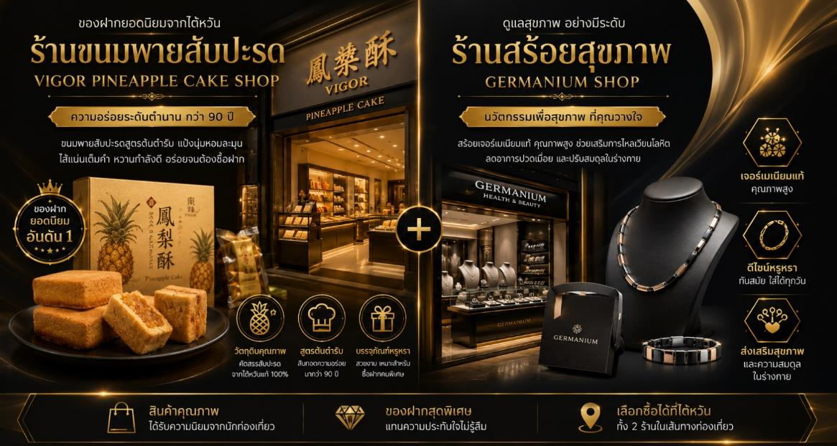
กลางวัน | รับประทานอาหารกลางวัน แบบบุฟเฟ่ต์ Shabu (มื้อที่ 4)
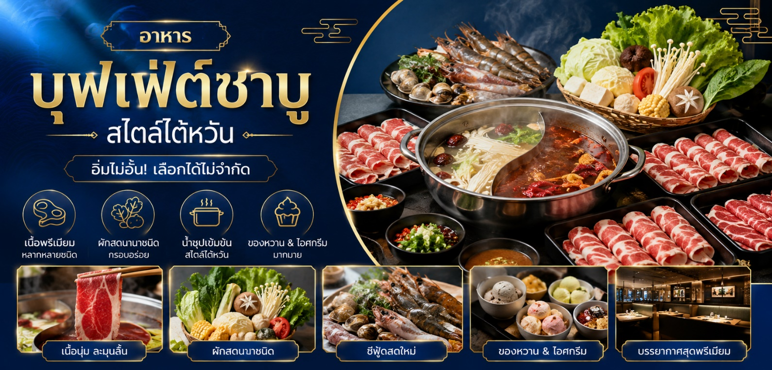
ท่านเดินทางสู่แลนด์มาร์คอันสำคัญของไทเป อนุสรณ์สถานเจียงไคเช็ค (National Chiang Kai-shek Memorial Hall) เป็นหนึ่งในแลนด์มาร์คที่สำคัญที่สุดของไต้หวัน ตั้งอยู่ใจกลางกรุงไทเป สร้างขึ้นเพื่อรำลึกถึงอดีตประธานาธิบดีเจียง ไคเช็ค ผู้นำที่ชาวไต้หวันให้ความเคารพรัก
จุดเด่นและสถาปัตยกรรมอนุสรณ์สถานเจียงไคเช็ค
- สัญลักษณ์แห่งชาติ: ตัวอาคารมีสีขาว หลังคาทรงแปดเหลี่ยมปูด้วยกระเบื้องสีน้ำเงิน และประดับด้วยดอกไม้สีแดงในบริเวณรอบๆ ซึ่งเป็นสีตามธงชาติของไต้หวัน
- บันได 89 ขั้น: ทางเดินขึ้นสู่อาคารหลักมีบันไดทั้งหมด 89 ขั้น เท่ากับอายุของประธานาธิบดีเจียง ไคเช็ค ในปีที่ท่านถึงแก่อสัญกรรม
- รูปปั้นสำริด: ภายในโถงด้านบนมีรูปปั้นสำริดขนาดใหญ่ของเจียง ไคเช็ค ในท่านั่งยิ้มแย้ม ซึ่งได้รับการคุ้มครองโดยทหารยามตลอดเวลา
- จัตุรัสเสรีภาพ (Liberty Square): ลานกว้างด้านหน้าเป็นสถานที่จัดกิจกรรมสำคัญและงานชุมนุมทางประชาธิปไตย ขนาบข้างด้วยอาคารทรงจีนโบราณขนาดใหญ่คือ โรงละครแห่งชาติ (National Theater) และ หอคอนเสิร์ตแห่งชาติ (National Concert Hall)
***หมายเหตุ: ตั้งแต่วันที่ 15 กรกฏาคม 2567 เป็นต้นไป กระทรวงวัฒนธรรมไต้หวันได้ประกาศยกเลิกพิธี “เปลี่ยนเวรของทหารรักษาการณ์ ที่บริเวณหน้ารูปปั้นท่านนายพลเจียงไคเช็ค ที่มีขึ้นทุก 1 ชั่วโมง บนชั้น 4 ของอนุสรณ์สถานแห่งนี้ ”
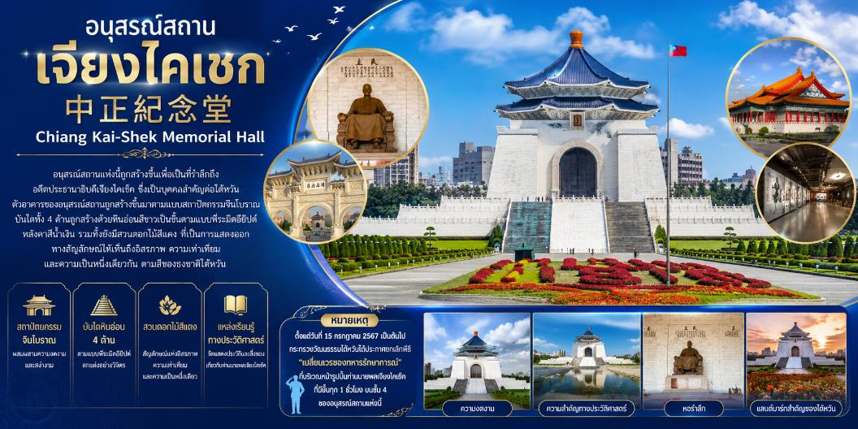
 | นำท่านเดินทางสู่ ตึกไทเป 101 (Taipei 101) (ไม่รวมบัตรขึ้นชั้น 89) ที่ปัจจุบันถือว่าเป็นจุดแลนด์มาร์คของไต้หวัน โครงสร้างของตึกนี้แสดงถึงความสามารถทางด้านวิศวกรรมของไต้หวัน เพราะตึกแห่งนี้ตึกที่มีความสูงถึง 508 เมตร ภายในตัวอาคารมีลูกตุ้มขนาดใหญ่หนักกว่า 660 ตันที่ช่วยถ่วงสมดุลของตัวตึกไว้ และช่วยการสั่นสะเทือนเวลาที่เกิดแผ่นดินไหวและในอดีตยังเคยสูงที่สุดในโลก ตึกไทเป 101 ยังคงความเป็นที่ 1 ไว้ได้คือลิฟต์ที่เร็วที่สุดในโลก ใช้เวลาขึ้นถึงชั้น 89 เพียงแค่ 37 วินาทีเท่านั้น (ไม่รวมค่าขึ้นจุดชมวิวชั้น 89) ** ท่านสามารถเลือกซื้อ Optional บัตรชม ตึกไทเป 101 วิวชั้น 89 ผ่านทางบริษัททัวร์ กรุณาแจ้งความประสงค์ ณ วันจองทัวร์ หรือแจ้งล่วงหน้าก่อน การเดินทางก่อนเดินทางอย่างน้อย 7วันทำการ**
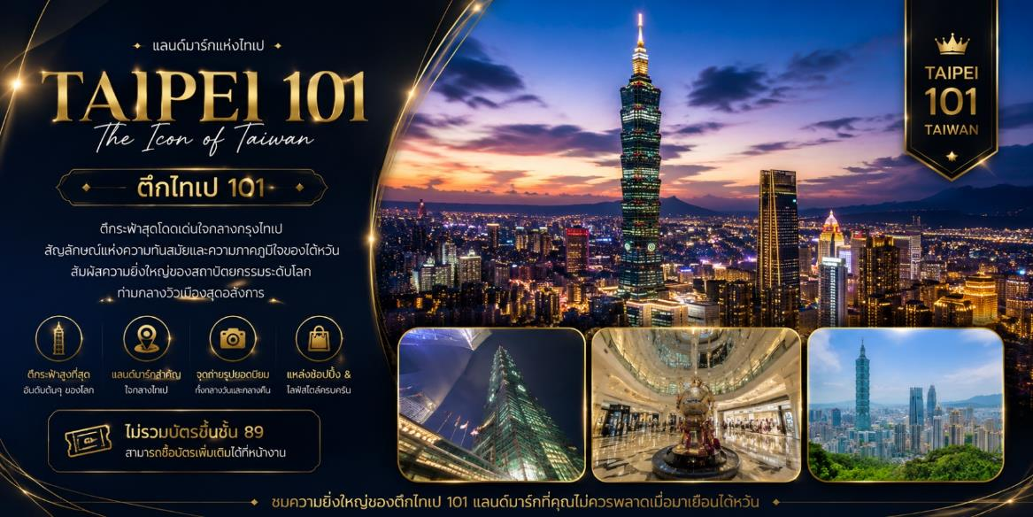
 | ช่วงเย็นพิเศษกับการเดินชม ตลาดกลางคืนเล่าเหอ (Laohe Night Market) หนึ่งในตลาด Street Food ที่มีร้าน Michelin Guide มากที่สุดในไต้หวัน ให้ท่านเลือกซื้อและลิ้มลองอาหารท้องถิ่นหลากหลายเมนูในบรรยากาศคึกคัก Free Time ให้อิสระเลือกซื้ออาหารตามใจชอบ
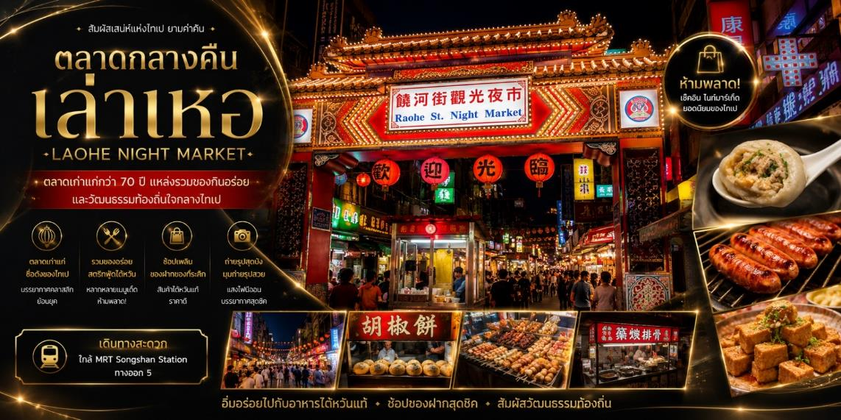
เย็น | ** อิสระอาหารเย็นเพื่อความสนุกสนานอย่างต่อเนื่องให้ท่านเลือกอร่อยตามสไตล์ที่ท่านโปรด**
 | จากนั้นนำคณะเข้าพัก ณ โรงแรมระดับมาตรฐานไต้หวัน
ที่พัก | Capital Hotel Songshan หรือเทียบเท่าระดับ 3-4★
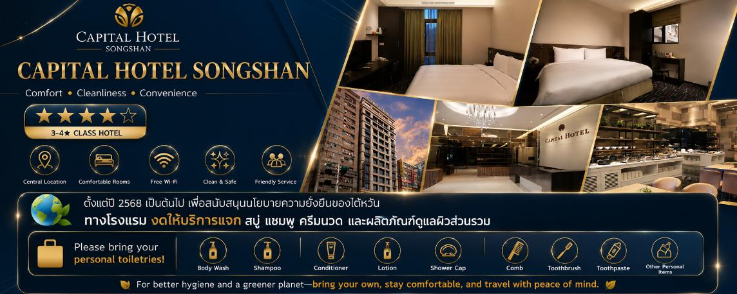
Day 4 | ไทเป – นิวไทเป – ร้านเครื่องสำอาง (Cosmetic Shop) – อุทยานธรณีเกาะเหอผิง – ถนนโบราณจิ่วเฟิ่น – วัดหลงซาน – ย่านซีเหมินติง – สนามบินไต้หวันเถาหยวน (TPE) – กรุงเทพฯ [CI837 : 22.30–01.35(+1)]
เช้า | รับประทานอาหารเช้า ณ ห้องอาหารโรงแรม ( มื้อที่ 5 )
 | นำคณะช้อปปิ้งที่ ร้านเครื่องสำอาง (Cosmetic Shop) เลือกซื้อสินค้าคุณภาพสูงและของฝากติดไม้ติดมือกลับบ้าน
 | จากนั้นเดินทางสู่ นิวไทเป (New Taipei City) (ใช้เวลาเดินทางประมาณ 30–60 นาที) ขึ้นอยู่กับเส้นทางและสภาพการจราจร นิวไทเป เป็นเมืองที่ล้อมรอบกรุงไทเป และถือเป็นเมืองที่มีประชากรมากที่สุดในไต้หวัน มีความสำคัญทั้งทางเศรษฐกิจ วัฒนธรรม และการท่องเที่ยว ระหว่างทางท่านสามารถชม ทัศนียภาพเมืองไทเปและภูมิประเทศโดยรอบ รวมถึงแม่น้ำ Tamsui และเนินเขารอบเมืองผสมผสนธรรมชาติและสถาปัตยกรรมเมืองของไต้หวัน
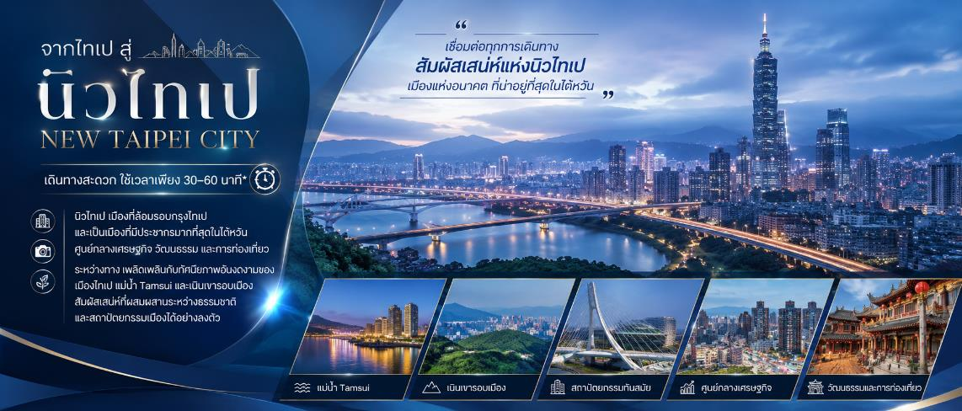
 | นำท่านเยี่ยมชม อุทยานธรณีเกาะเหอผิง (Hehuan Geopark) เป็นอุทยานธรณีสำคัญระดับประเทศ ของไต้หวัน โดยอุทยานธรณีเกาะเหอผิงตั้งอยู่บน แนวเทือกเขากลางไต้หวัน (Central Mountain Range) เป็นพื้นที่ที่มีความสำคัญทางธรณีวิทยาและธรรมชาติ มีภูมิประเทศที่หลากหลาย ทั้งภูเขาสูง ทุ่งหญ้า และป่าไม้ที่อุดมสมบูรณ์ พื้นที่นี้ได้รับการจัดตั้งเป็น อุทยานธรณีเพื่อการศึกษาและการอนุรักษ์ เหมาะสำหรับผู้ที่สนใจการเรียนรู้ธรรมชาติ ชมวิวทิวทัศน์ และกิจกรรม
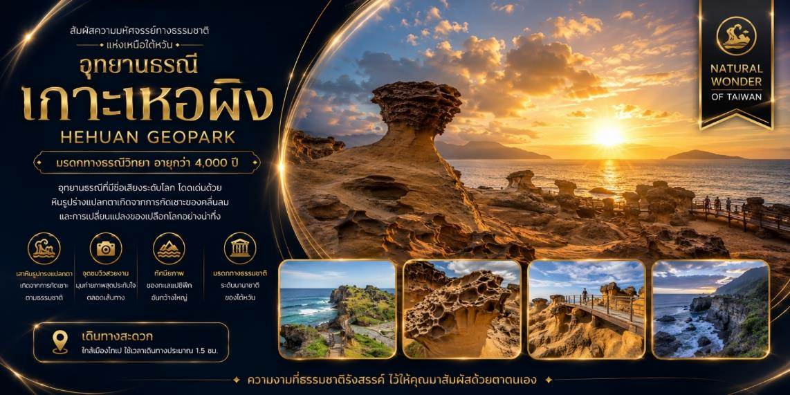
กลางวัน | รับประทานอาหารกลางวัน เมนูนึ่งจักรพรรดิ (มื้อที่ 6)
เดินทางสู่ หมู่บ้านโบราณจิ่วเฟิ่น (Jiufen Old Street) โดยนั่งรถประจำทางขึ้นสู่ตัวหมู่บ้าน จิ่วเฟิ่นเป็นเมืองเก่าแก่บนภูเขาในเขต Ruifang เมืองนิวไทเป ประเทศไต้หวัน มีลักษณะเป็นทางเดินแคบๆ ที่ลาดชันไปตามไหล่เขา โดดเด่นด้วยบรรยากาศย้อนยุคและการประดับประดาด้วยโคมไฟสีแดงตลอดทาง ประวัติและความเป็นมา หมู่บ้านโบราณจิ่วเฟิ่น มีที่มาของชื่อ: คำว่า "จิ่วเฟิ่น" (九份) แปลว่า "เก้าส่วน" มาจากเรื่องเล่าว่าในสมัยราชวงศ์ชิง หมู่บ้านนี้มีเพียง 9 ครอบครัวอาศัยอยู่ เมื่อมีการสั่งซื้อเสบียงจากภายนอกจะต้องแบ่งออกเป็น 9 ส่วนเสมอ ในยุคตื่นทอง (ในช่วงปลายศตวรรษที่ 19) มีการค้นพบทองคำ ทำให้เมืองนี้กลายเป็นชุมชนเหมืองทองที่รุ่งเรืองมาก โดยเฉพาะในยุคที่ไต้หวันอยู่ภายใต้การปกครองของญี่ปุ่น หลังจากการทำเหมืองปิดตัวลงในปี 1971 เมืองเริ่มซบเซา แต่กลับมามีชื่อเสียงระดับโลกอีกครั้งเมื่อถูกใช้เป็นสถานที่ถ่ายทำภาพยนตร์เรื่อง A City of Sadness (1989) และได้รับความสนใจจากแฟนแอนิเมชันเรื่อง Spirited Away ของ Studio Ghibli เนื่องจากมีบรรยากาศคล้ายคลึงกับฉากในเรื่อง
สถานที่กิจกรรมแนะนำ
-โรงน้ำชาอาเหมย (A-Mei Tea House): แลนด์มาร์คสำคัญที่เป็นอาคารไม้ประดับโคมแดง ยอดนิยมสำหรับการนั่งจิบชาและชมวิวทะเลจากมุมสูง
-อาหารท้องถิ่น: ต้องไม่พลาดชิม บัวลอยเผือก (Taro Ball), ไอศกรีมถั่วตัดใส่ผักชี, และลูกชิ้นปลาสูตรโบราณ
-วิวทิวทัศน์: สามารถมองเห็นวิวชายฝั่งทะเลจีหลงและภูเขาเค่อล่าง (Keelung Mountain) ได้อย่างชัดเจน
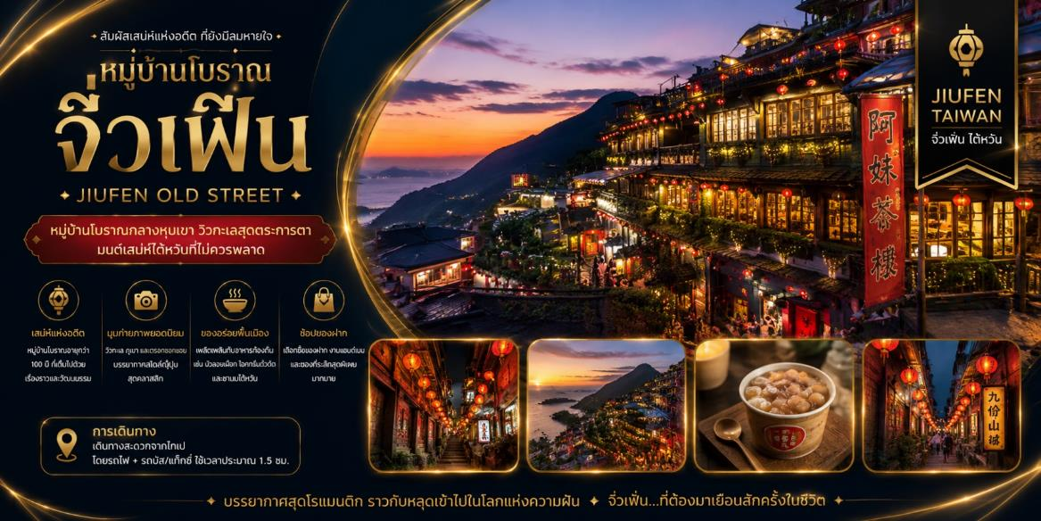
เยี่ยมชม วัดหลงซาน (Longshan Temple) เป็นวัดเก่าแก่และมีชื่อเสียงที่สุดแห่งหนึ่งในไต้หวัน ตั้งอยู่ในเขตว่านหัว (Wanhua) นครไทเป สร้างขึ้นในปี ค.ศ. 1738 โดยชาวจีนผู้อพยพจากมณฑลฟูเจี้ยน วัดแห่งนี้เป็นศูนย์รวมศรัทธาที่ผสมผสานความเชื่อของศาสนาพุทธ ลัทธิเต๋า และลัทธิขงจื๊อเข้าด้วยกันอย่างลงตัว
แนะนำสิ่งศักดิ์สิทธิ์วัดหลงซานสำหรับสายมู
- การขอพรความรัก: เป็นไฮไลท์ที่ดึงดูดนักท่องเที่ยวทั่วโลก โดยนิยมมาขอพรกับ เทพเจ้าเย่ว์เหล่า (เฒ่าจันทรา) เพื่อให้ได้พบเนื้อคู่หรือสมหวังในความรักผ่านการเสี่ยงทายด้ายแดง
- เจ้าแม่กวนอิม: องค์ประธานของวัดที่มีตำนานเล่าว่าในช่วงสงครามโลกครั้งที่ 2 อาคารวัดได้รับความเสียหายหนักจากการทิ้งระเบิด แต่องค์พระโพธิสัตว์กวนอิมกลับไม่ได้รับความเสียหายเลย
เทพเจ้าองค์อื่นๆ: ภายในวัดยังมีเทพเจ้ามากกว่า 100 องค์ เช่น เทพเจ้ากวนอู (ขอพรเรื่องการงาน/ธุรกิจ), เจ้าแม่มาจู่ (ขอพรเรื่องการเดินทางปลอดภัย) และ เทพเหวินชาง (ขอพรเรื่องการเรียน/สอบ)
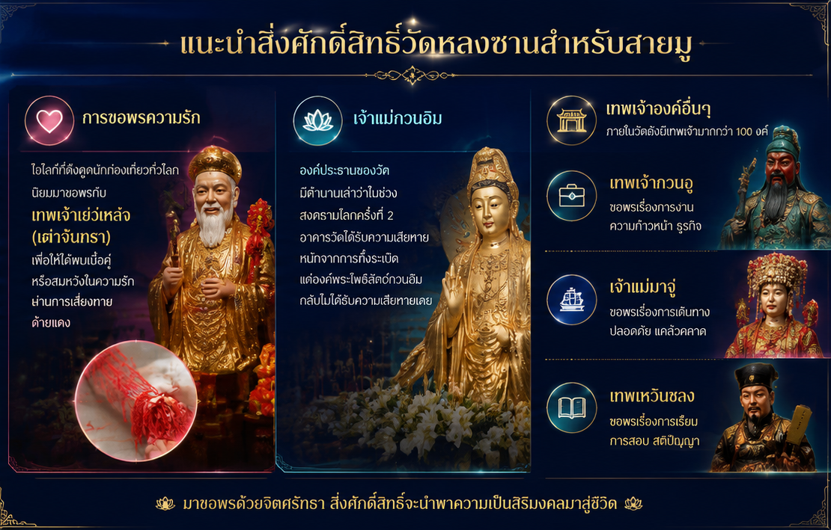
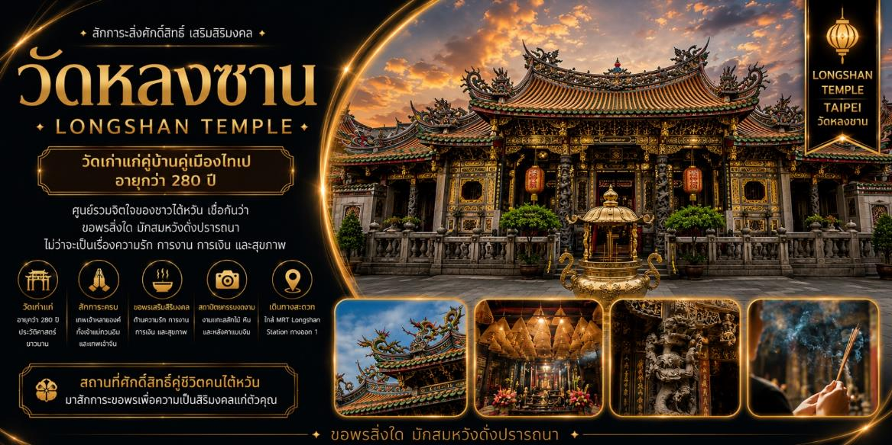
 | ปิดท้ายค่ำคืนด้วยเดินเล่น ย่านซีเหมินติง (Ximending) เป็นย่านช้อปปิ้งและแหล่งบันเทิงยอดนิยมที่ตั้งอยู่ในเขตว่านฮวา นครไทเป ประเทศไต้หวัน ได้รับฉายาว่า "ฮาราจูกุแห่งไทเป" เนื่องจากเป็นศูนย์กลางแฟชั่นและวัฒนธรรมสมัยใหม่ของวัยรุ่นไต้หวัน
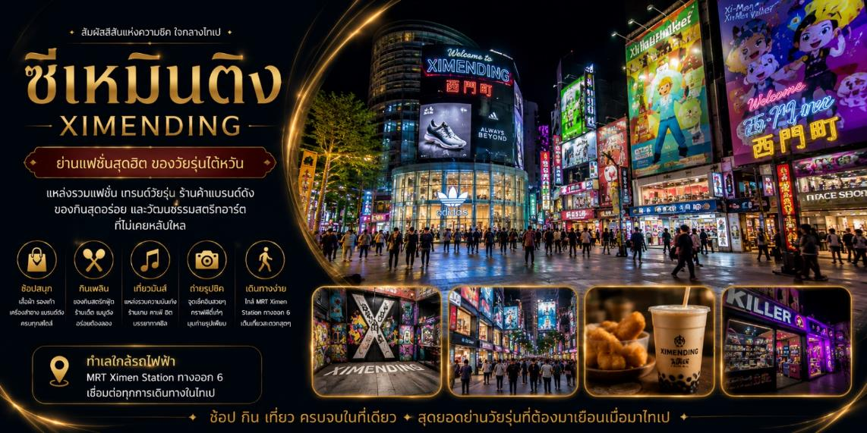
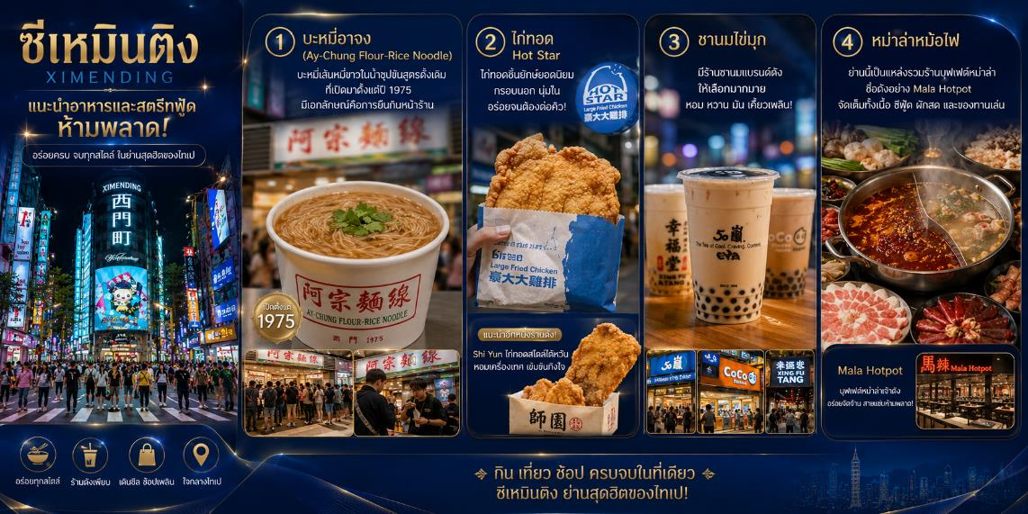
เย็น | ** อิสระอาหารเย็นเพื่อความสนุกสนานอย่างต่อเนื่องให้ท่านเลือกอร่อยตามสไตล์ที่ท่านโปรด**
สมควรแก่เวลานำท่านออกเดินทางสู่ สนามบินเถาหยวน Taoyuan International Airport
*เช็คอินสัมภาระใต้เครื่อง ไม่เกิน 23 กก./ท่าน, สัมภาระถือขึ้นเครื่อง ไม่เกิน 7 กก./ท่าน*
22.30 น. | นำท่านออกเดินทางสู่ ประเทศไทย โดยสายการบิน CHINA AIRLINES เที่ยวบินที่ CI837 | 22.30 - 01.35 (+1) *มีอาหารบริการบนเครือง*
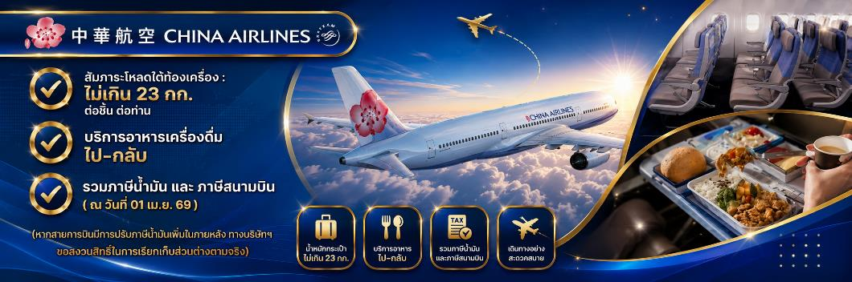
01.35 น.+1 | เดินทางถึง กรุงเทพฯ (สนามบินนานาชาติสุวรรณภูมิ) Suvarnabhumi Airport (BKK)  อย่างปลอดภัยโดยสวัสดิภาพ
อัตราค่าบริการ
** รวมภาษีน้ำมัน และ ภาษีสมามบินทุกแห่ง (ข้อมูล ณ วันที่ 28 เมษายน 2569) ****
วันเดินทาง | ราคาทัวร์ผู้ใหญ่ /เด็ก  (พักห้องละ 2-3 ท่าน) | ห้องพักเดี่ยว  (เพิ่มท่านละ) | ราคาทัวร์กรณีมีตั๋วเครื่องบินแล้ว (Join Land)
30 ก.ค.-02 ส.ค.69 | 21,888 | 6,000 | 19,888
10-13 ก.ย.69 | 21,888 | 6,000 | 19,888
08-11 ต.ค.69 | 20,888 | 6,000 | 17,888
22-25 ต.ค.69  วันหยุดปียมหาราช | 22,888 | 6,000 | 20,888
รายการทัวร์ข้างต้นอาจมีการเปลี่ยนแปลงตามความเหมาะสม
เด็กอายุไม่เกิน 2 ปี ณ วันเดินทางกลับ (Infant) ท่านละ 10,000 บาท (สำหรับทารกไม่เก็บค่าทิป)
อัตรานี้ไม่รวมค่าทิปคนขับรถ มัคคุเทศก์ท้องถิ่น และ หัวหน้าทัวร์ ท่านะละ 2,000 บาท/ท่าน

